Amt der  Vorarlberger Landesregierung  Abt. Wohnbauförderung (IIId)  Römerstraße 15  6900 Bregenz | 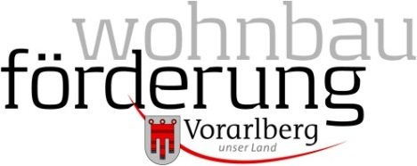 | Version 1/2019

Kredit-Rückzahlungsbestätigung

 | Kreditnehmerin/Kreditnehmer = Antragsstellerin/Antragssteller
Beilage zum Antrag auf Wohnbeihilfe. | Anrede: | ☐ Frau ☐ Herr
 | Nachname:
 | Vorname:
 | Postleitzahl und Ort:
 | Straße/Hausnummer/TOP
 | hat vom unten genannten Kreditinstitut einen Kredit zur Finanzierung eines Wohnobjektes (Neubau, Kauf, Sanierung) erhalten.
Kredite mit einer Laufzeit unter 15 Jahre bzw. Sanierungskredite unter  10 Jahre können bei der Berechnung nicht berücksichtigt werden.  Bei einer Umschuldung ist die ursprüngliche Laufzeit des Kredits anzugeben.  Ohne Tilgungsträger, exkl. allfälliger Zuschüsse  Tilgungsträger nur bei endfälligen Krediten | Informationen zum Kredit
 | Kreditbetrag in €
 | Laufzeitbeginn
 | Laufzeit des Kredits |  | Jahre | Monate
 | Endfällig |  | ☐ Ja ☐ Nein
 | Zinssatz in % p.a.
 | Kreditvertragsnummer
 | Rückzahlung in € je Monat
 | Tilgungsträger in €

 | Verwendungszweck | ☐ Neubau
 |  | ☐ Kauf
 |  | ☐ Sanierung
 |  | ☐ Sonstiges

Datum und Unterschrift des Kreditinstituts mit Stempel

